**Lexxus Norton zahajuje prodej bytů v luxusním projektu U Rajské zahrady 18**

*Praha, 10. května 2017*

**Realitní kancelář Lexxus Norton již představila několik velmi zdařilých rekonstrukcí činžovních domů z přelomu 19. a 20. století. Nově rozšířila své portfolio o komorní rezidenční projekt U Rajské zahrady 18, který obohatí nabídku luxusního bydlení v lokalitě na rozhraní pražských Vinohrad a Žižkova o 31 komfortních bytů. Kolaudace projektu s působivými výhledy na Riegrovy sady či Pražský hrad proběhne na začátku roku 2018. Rekonstrukce je již v plném proudu, developer připravuje vzorový byt a showroom.**

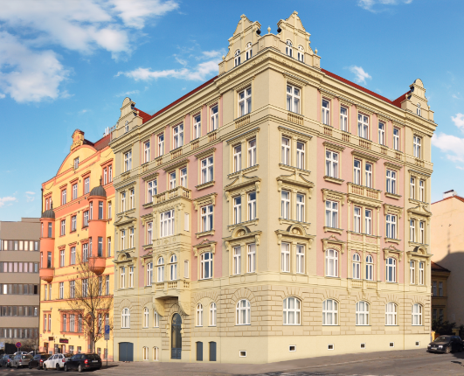Komorní projekt U Rajské zahrady 18 leží přímo u parku Riegrovy sady. Právě probíhající citlivá rekonstrukce v něm propojí původní provedení činžovního domu z roku 1901 s komfortem moderních technologií 21. století. Developer zachová repliky původních špaletových oken, vchodových a interiérových dveří nebo ozdobnou štukovou výzdobu na stropech. Součástí domu však bude také centrální plynová kotelna napojená na podlahové topení v jednotlivých bytech a prostorný prosklený výtah. Celkem 31 bytových jednotek v dispozicích 1+kk až 4+kk zajistí budoucím majitelům stylové bydlení s krásnými výhledy. Charakterizovat je budou moderní, promyšlené a praktické dispozice, včetně velkorysých obývacích prostor a šaten v ložnicích.

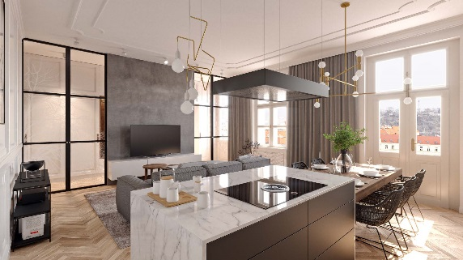„Luxusní nemovitosti musí splňovat několik základních kritérií - umístění v prestižní lokalitě, atraktivní vzhled, nadstandardní kvalitu provedení a základního vybavení a výbornou dopravní dostupnost či občanskou vybavenost. Velmi často se u nich hodnotí také výjimečnost a originalita, s níž se do výsledné podoby interiéru promítne osobnost majitele, případně interiérového designéra. Jednotlivé bytové jednotky v projektu U Rajské zahrady 18 proto budou nabízeny buď kompletně dokončené, nebo ve stavu „white walls“, tedy ve stádiu hrubé stavby. Budoucí rezidenti si tak mohou zvolit, zda se nastěhují do hotového, nebo si nechají byt dokončit podle svého vkusu, představ a finančních možností. Zároveň se tak vyhnou zbytečným zásahům a přestavbám,“ vysvětluje **Jakub Sedmihradský**, Business Development Director Lexxus Norton.

**O Lexxus Norton**

Značka Lexxus Norton patří do skupiny LEXXUS Group a specializuje se pouze na luxusní nemovitosti k prodeji i k pronájmu v nejžádanějších lokalitách Prahy a blízkého okolí.

Realitní agenti Lexxus Norton kladou maximální důraz na nejlepší servis jak pro developery, tak pro konečné uživatele. Služby Lexxus Norton jsou postavené na individuálním přístupu ke každému zákazníkovi vždy s přihlédnutím k jeho požadavkům. Při realizaci nabízí maximální podporu a zkušenosti čerpající z historie mateřské realitní společnosti LEXXUS, která působí na pražském realitním trhu již od 90. let. A od roku 2017 je členem Asociace pro rozvoj trhu nemovitostí (ARTN).

**Kontakt**

Email: [pr@lexxusnorton.cz](mailto:pr@lexxusnorton.cz)

Telefon: +420 221 111 900

[www.lexxusnorton.cz](http://www.lexxusnorton.cz)

**PR agentura Crest Communications**

**Marcela Kukaňová**

Email: [marcela.kukanova@crestcom.cz](mailto:sarka.vondrackova@crestcom.cz)

Telefon: +420 731 613 618

**Marie Cimplová**

Email: [marie.cimplova@crestcom.cz](mailto:marie.cimplova@crestcom.cz)

Telefon: +420 222 927 128, 731 613 602

Tiskové středisko: [www.crestcom.cz](http://www.crestcom.cz)